弘光科技大學交通路線說明及校區平面圖

【國道一號】
●南下/北上
自中山高速公路(國道1號)→請下178.6KM中港/沙鹿交流道→往沙鹿方向出口→接省道 12往沙鹿方向沿台灣大道→台灣大道六段→約10公里即可抵達本校。

【國道三號】
●北上
自第二高速公路(國道3號)→請下182.8KM龍井/台中交流道→往台中方向出口→第一個紅綠燈(約700公尺)左轉→往省道12沙鹿方向行駛→至台灣大道六段左轉→約3公里即可抵達本校。
●南下
自第二高速公路(國道3號)→請下176.1KM沙鹿/沙鹿交流道→往沙鹿方向出口→往省道12至台灣大道六段左轉→約3公里即可抵達本校。

【中彰快速道路】
中彰快速道路→請下11KM西屯3交流道(西屯交流道)→經西屯路→至玉門路左轉→至台灣大道右轉→台灣大道→約8公里即可抵達本校。

【搭乘公車或火車】
●搭公車(如國光客運、統聯客運)往台中者：
請搭乘經中港交流道(或台中車站)的班次，下交流道後第一站「朝馬」站即下車，至中港路改搭巨業(168、169)、統聯(83、87)、台中(57、88)客運或搭BRT藍線，在「弘光科技大學」站下車(車程約20分鐘)。
●自外縣市搭山線火車或國光客運至台中火車站者：
請到台中火車站附近巨業客運站(從火車站出來往右邊方向建國路行走約2分鐘)，搭乘往大甲、清水、梧棲的班車或搭BRT藍線，在「弘光科技大學」站下車(車程約50分鐘)。
●搭海線火車者：
請在沙鹿站下車後，至巨業客運沙鹿總站搭往台中的班車(沙鹿火車站－步行中正路－左轉沙田路－右轉中山路)，在「弘光科技大學」站下車(車程約10分鐘)。

【搭乘高鐵】
烏日站下車，搭乘計程車至本校約三十分鐘，亦可搭乘高鐵台中站免費快捷專車至東海大學站，再轉搭客運公車到校。

弘光科技大學位置簡圖
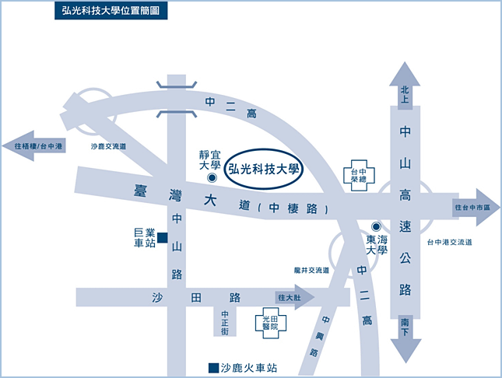

弘光科技大學校區平面圖